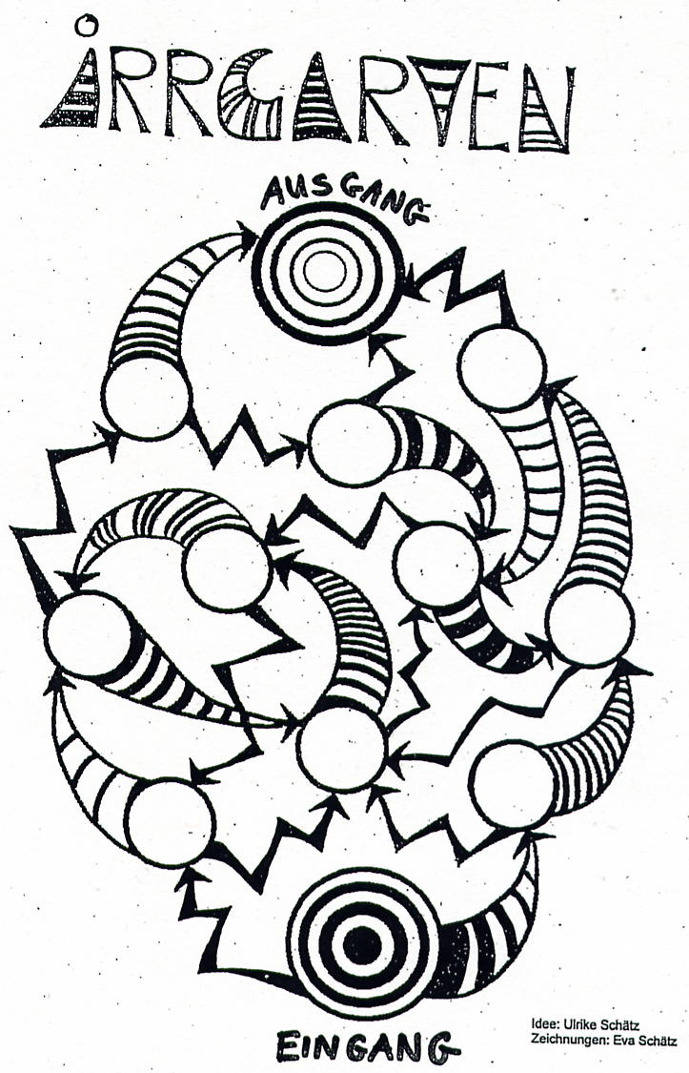

Irrgarten

Beginne diesen Irrgarten beim Eingang und bearbeite die Aufgabe 1). Wenn ihre Aussage wahr ist, dann gehe auf dem quergestreiften Pfeil vom Eingang bis zum nächsten Feld weiter und schreibe in dieses Feld die Zahl 1; ist sie dagegen falsch, dann gehe vom Eingang auf dem Zickzack-Pfeil zum nächsten Feld weiter und schreibe die Zahl 1 in dieses Feld. Bearbeite jetzt die Aufgabe 2). Wenn ihre Aussage wahr ist, dann gehe von dem soeben erreichten Feld auf dem quergestreiften Pfeil zum nächsten Feld weiter und schreibe in dieses Feld die Zahl 2; wenn aber die zweite Aussage falsch ist, dann gehe stattdessen von dem soeben erreichten Feld auf dem Zickzack-Pfeil weiter und trage in dieses Feld die Zahl 2 ein usw.
Es kann sein, dass dabei manche Felder mehrfach, andere dagegen gar nicht durchlaufen und deshalb auch nicht nummeriert werden.
Wenn du den Irrgarten richtig durchlaufen hast, kommst du nach der 16. Aussage zum Feld Ausgang.

Lies‘ im Buch Seite 138 bis 145 Text so genau, dass du ohne noch einmal nachzulesen den Irrgarten erfolgreich durchlaufen kannst, d. h. mit den Informationen aus beiden Texten entscheiden kannst, ob die folgenden Aussagen wahr(w) oder falsch(f) sind:

Nr. | Aufgabe/Aussage | w | f
1 | Die Gravitationskraft ist dafür verantwortlich, dass der Mond um die Erde kreist.
2 | Die Gravitationskraft wirkt zwischen elektrischen Ladungen.
3 | Elektrische Kräfte wirken auf positive Ladungen ohne Berührung.
4 | Die Gravitationskraft zwischen zwei Körpern ist umso größer, je größer die Massen dieser beiden Körper sind.
5 | Ohne Gravitationskraft sind wir schwerelos.
6 | Gleichnamig geladene Körper ziehen sich aufgrund der elektrischen Kraft an.
7 | Die elektrische Kraft zwischen zwei Körpern beruht auf ihrer Ladung.
8 | Die elektrische Kraft ist umso größer je größer die Ladung der beiden Körper ist.
9 | Die Gravitationskraft und die elektrische Kraft nimmt ab, wenn der Abstand der Massen bzw. Ladungen zunimmt.
10 | Chemische Bindungen entstehen aufgrund der Gravitationskraft.
11 | Die Elektrische Kraft erzeugt nur anziehende Wirkungen zwischen Ladungen.
12 | Wenn einem die Haare „zu Berge stehen“, weil sie geladen sind, so tragen die Haare lauter ungleichnamige Ladungen.
13 | Auf einen Körper mit der doppelten Masse wirkt eine doppelt so große Gravitationskraft. Nach der Formel F= m.a werden deshalb alle Körper beim Fallen gleich beschleunigt.
14 | Zwei gleich große aber unterschiedlich schwere Kugeln fallen gleich schnell zu Boden.
15 | Von zwei gleich großen Kugeln fällt die schwerere schneller zu Boden.
16 | Wenn zwei Körper nicht gleich schnell zu Boden fallen so ist dafür nicht die Gravitationskraft, sondern der unterschiedliche Luftwiderstand verantwortlich.
Schroll 7ph Irrgarten zu Krafrarten 7_06

Lösung für den Irrgarten zu den Kraftarten:

Nr. | Aufgabe/Aussage | w | f
1 | Die Gravitationskraft ist dafür verantwortlich, dass der Mond um die Erde kreist. | w
2 | Die Gravitationskraft wirkt zwischen elektrischen Ladungen. |  | f
3 | Elektrische Kräfte wirken auf positive Ladungen ohne Berührung. | w
4 | Die Gravitationskraft zwischen zwei Körpern ist umso größer, je größer die Massen dieser beiden Körper sind. | w
5 | Ohne Gravitationskraft sind wir schwerelos. | w
6 | Gleichnamig geladene Körper ziehen sich aufgrund der elektrischen Kraft an. |  | f
7 | Die elektrische Kraft zwischen zwei Körpern beruht auf ihrer Ladung. | w
8 | Die elektrische Kraft ist umso größer je größer die Ladung der beiden Körper ist. | w
9 | Die Gravitationskraft und die elektrische Kraft nimmt ab, wenn der Abstand der Massen bzw. Ladungen zunimmt. | w
10 | Chemische Bindungen entstehen aufgrund der Gravitationskraft. |  | f
11 | Die Elektrische Kraft erzeugt nur anziehende Wirkungen zwischen Ladungen. |  | f
12 | Wenn einem die Haare „zu Berge stehen“, weil sie geladen sind, so tragen die Haare lauter ungleichnamige Ladungen. |  | f
13 | Auf einen Körper mit der doppelten Masse wirkt eine doppelt so große Gravitationskraft. Nach der Formel F= m.a werden deshalb alle Körper beim Fallen gleich beschleunigt. | w
14 | Zwei gleich große aber unterschiedlich schwere Kugeln fallen gleich schnell zu Boden. | w
15 | Von zwei gleich großen Kugeln fällt die schwerere schneller zu Boden. |  | f
16 | Wenn zwei Körper nicht gleich schnell zu Boden fallen so ist dafür nicht die Gravitationskraft, sondern der unterschiedliche Luftwiderstand verantwortlich. | w
Schroll 7ph Irrgarten zu Krafrarten 7_06

